**Изготовление новогодних костюмов (ноябрь)**

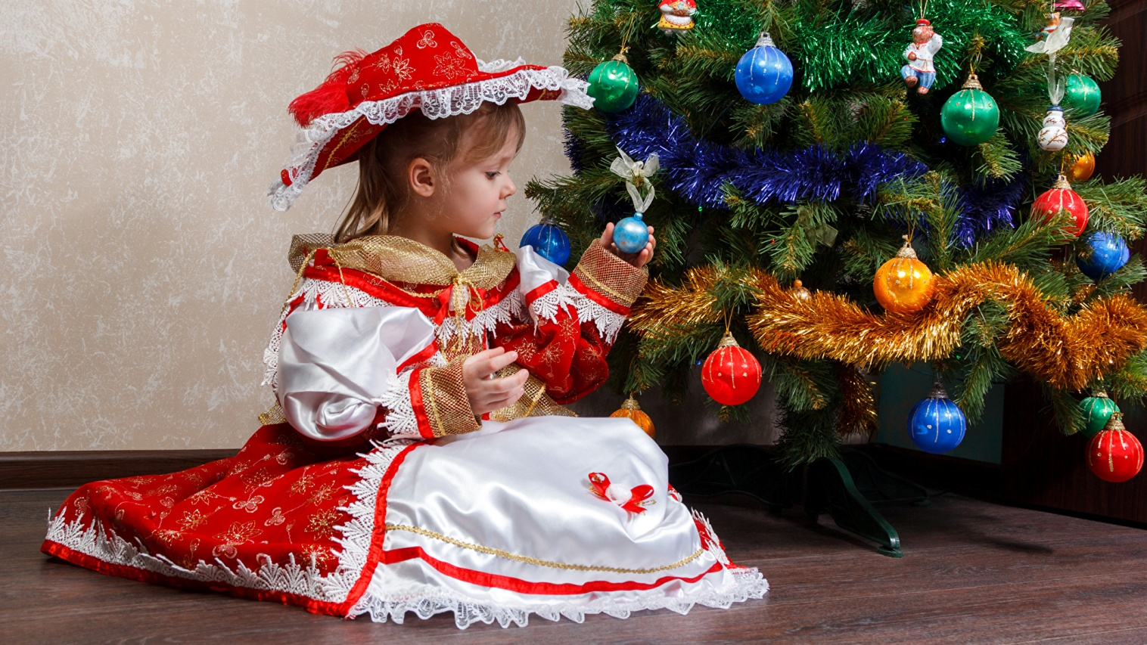

Накануне Нового года во всех школах и детских садах проводятся праздники — утренники, карнавалы и прочие мероприятия, на которые принято приходить в костюмах. Детские новогодние костюмы открывают дверь в мир сказки, где ребенок играет главную роль. Любой ребенок с удовольствием переоденется в любимого сказочного или мультяшного персонажа, чтобы встретить Новый Год так, как полагается.

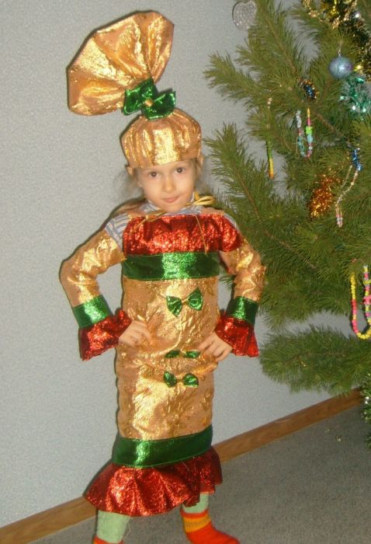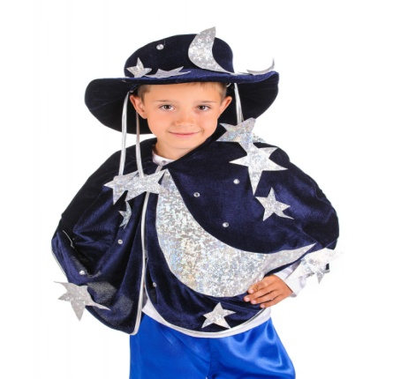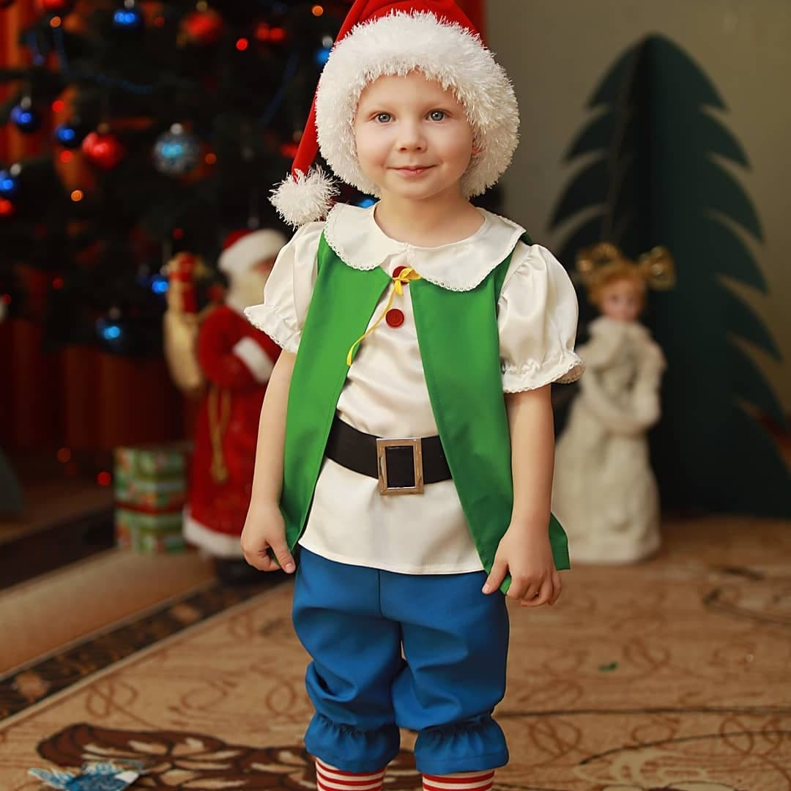

В волшебных нарядах дети перестают быть мальчиками и девочками, а превращаются в непобедимых суперменов, храбрых рыцарей, прекрасных принцесс, добрых фей… Как сделать оригинальные новогодние костюмы для детей своими руками Конечно, выбор сейчас большой. Наряд легко можно купить или взять в аренду, но эта статья для тех, кому интересная творческая составляющая. Придумывать затейливые образы, заботливо украшать карнавальные костюмы для детей своими руками – это так увлекательно, как будто сам становишься ребенком, погружаясь в атмосферу новогоднего волшебства. А сколько радости изготовление костюма мамой или бабушкой доставляет детям - это выбор персонажа, постоянные примерки, желание помочь - что-то подать, пришить **самим, поделиться с детьми в саду своим костюмом.**   
 До Нового года осталось чуть больше 1 месяца, а это значит, что пора начинать задумываться о наряде для своего любимого чада. Пока еще достаточно времени, чтобы изучить выкройки, подобрать ткань и сшить детский новогодний костюм своими руками.  Некоторые из представленных моделей можно сшить из остатков ткани, а аксессуары к ним изготовить из подручных средств. Представляю вам варианты разных выкроек, шаблонов и фотографий, которые вам помогут сделать новогодний костюм для своего ребенка самостоятельно. Декабрь — время чудес и волшебных перевоплощений: наряжайтесь сами и готовьте малышей к детским утренникам,

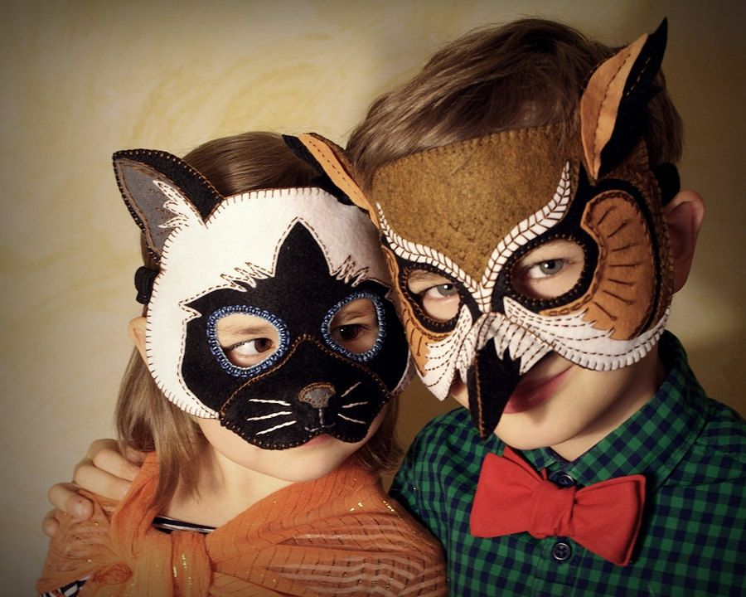 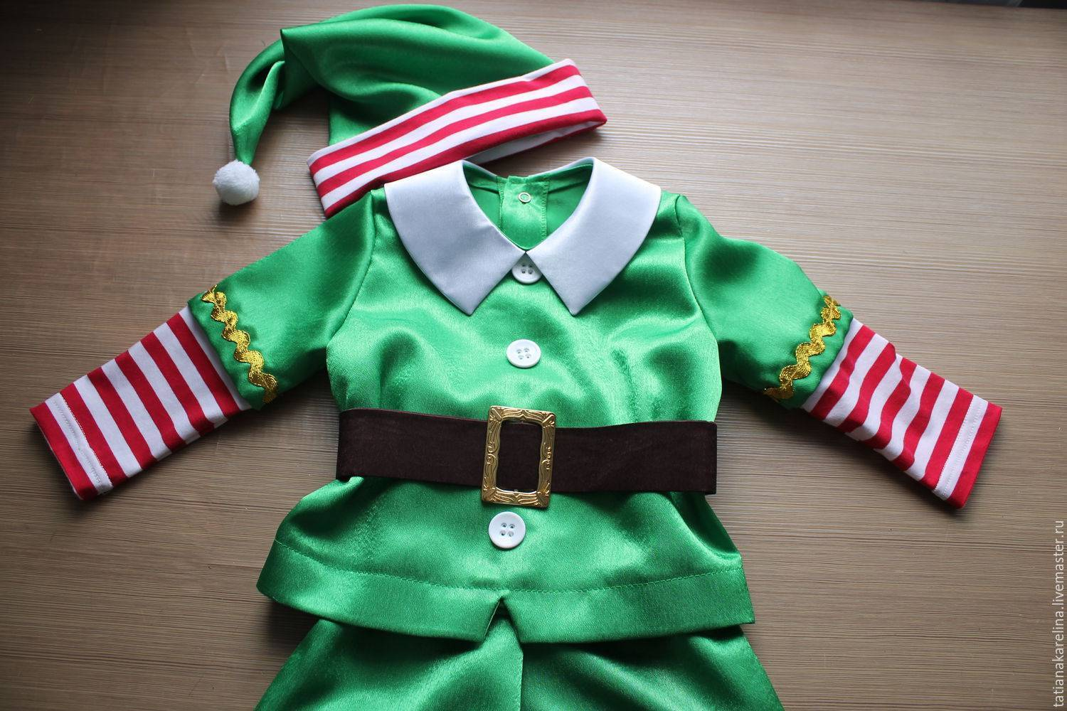

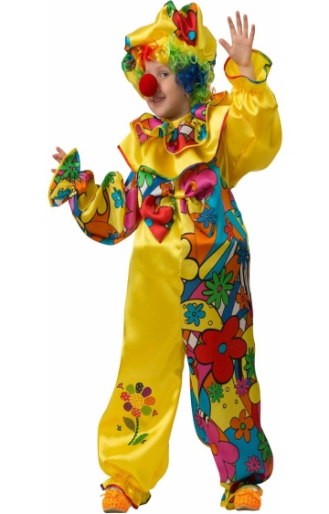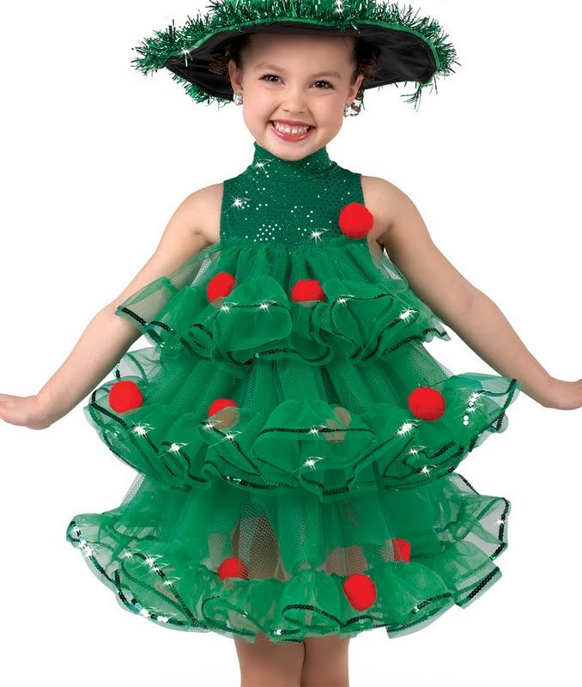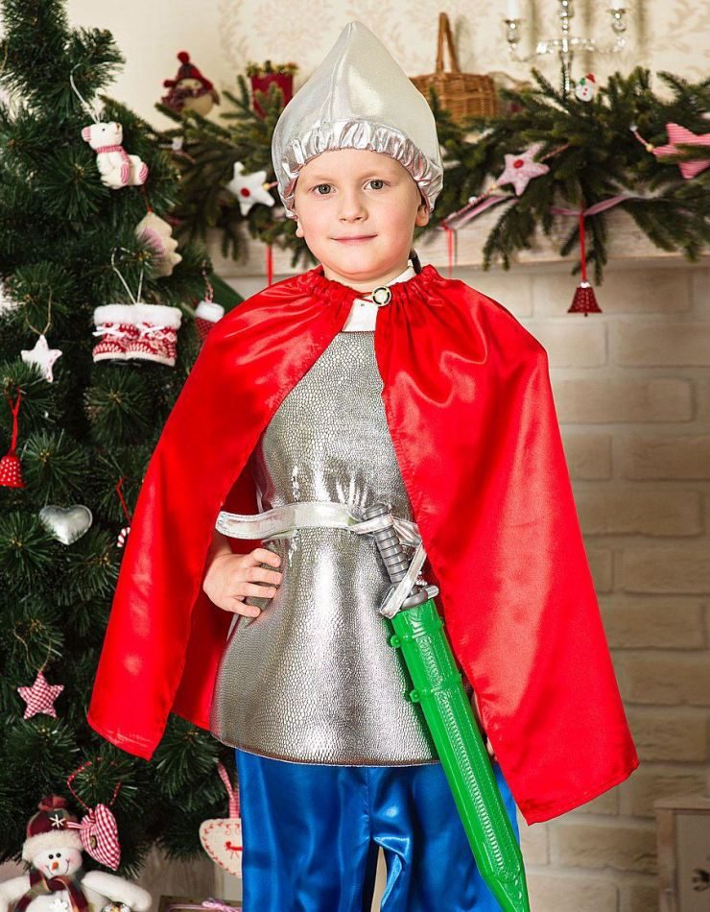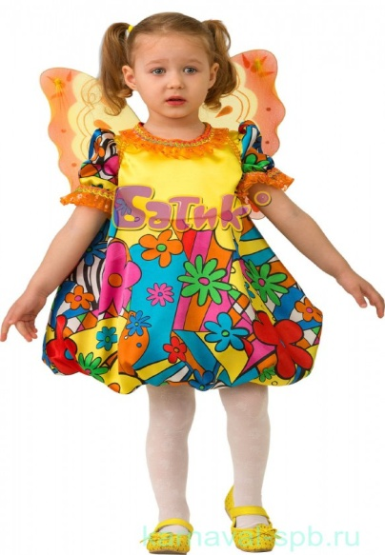

**Детский костюм петрушки или скомороха**

Комбинезон скомороха и петрушки должен быть свободным. Для пошива костюмов желательно использовать яркие разноцветные лоскутки ткани. Воротник можно изготовить как из бумаги, так и из ткани. Перед пошивом колпака ткань для него следует накрахмалить. Лучше всего комбинировать разноцветные ткани. Постройте выкройку на бумаге, после перенесите детали на ткань: две детали полочки и две детали спинки. Сшейте. Соберите низ брюк и рукавчиков на эластичную ленту (резинку). Для создания пуговиц из картона вырежьте кружочки, обтяните их тканью и пришейте к костюму.

**Выкройка новогоднего костюма петрушки**

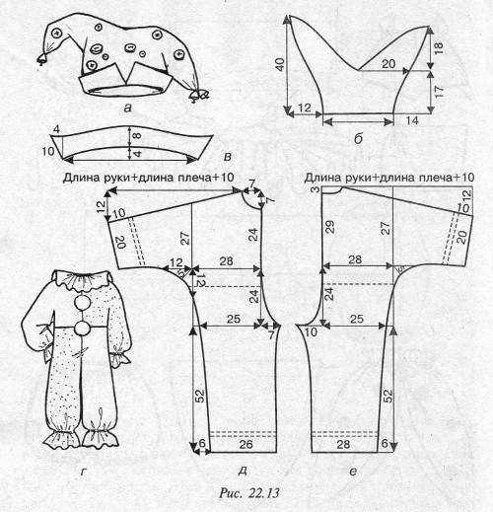

Для изготовления колпака, вырежьте две детали и отворот. Сшейте. Для того, чтобы головной убор держал форму, набейте его синтепоном или смятой бумагой. Украсьте колпак колокольчиками и разноцветными пуговицами.

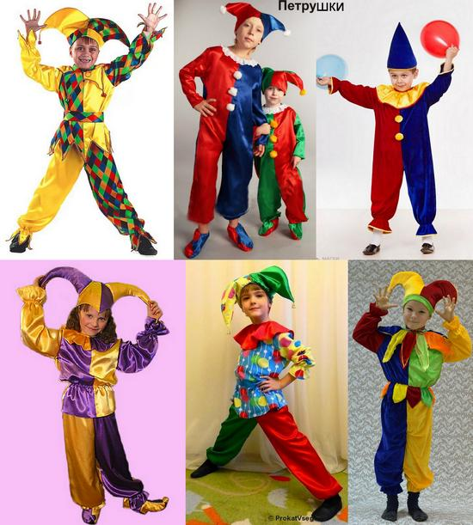

### Карнавальный костюм попугая

Это, пожалуй, самый многосоставный костюм. Клюв и перья сделайте из бумаги. Все остальное – из ткани. В качестве дополнения используйте цветные рукавчики и колготки.

**Выкройка головного убора и костюма попугая**

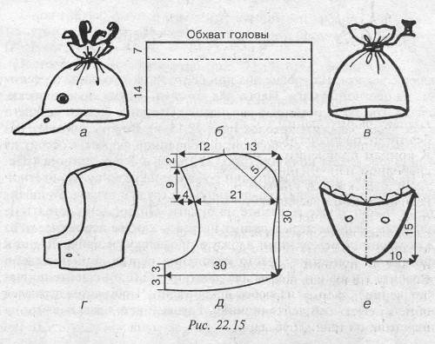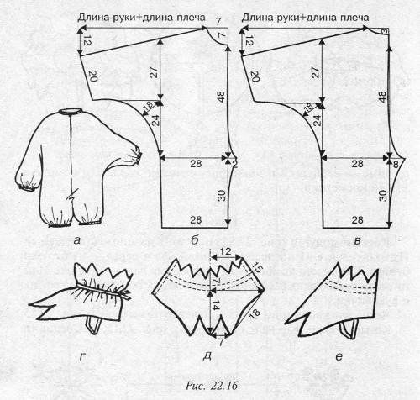

**Изготовление костюма**

Сшейте чехол для кепочки и козырек-клюв, соедините их. Пришейте глазки-пуговицы и реснички из цветной бумаги. Для хохолка также используйте бумажные полоски, немного подкрученные при помощи ручки или карандаша. Завяжите сверху хохолок. Заправьте перышки внутрь.

Комбинезон, как и в предыдущем случае, состоит из двух деталей переда и двух деталей спинки. Постройте выкройку, вырежьте детали и сшейте. Низ штанин и рукавчиков соберите на эластичную ленту.

Приступайте к созданию декора. Вырежьте из разноцветной бумаги перышки на рукавчики и грудку. Также изготовьте из бумаги хвостик — перья разной длины и цветов. Каждое перышко склеено из двух половинок, между которыми проложена проволока. Прикрепите хвост к спинке, дополнительно укрепив место присоединения с изнаночной стороны. Из любой яркой ткани сшейте чехлы для лапок, чтобы они лучше держались на ноге, пришейте внизу резинку зафиксируете на ноге тесьмой

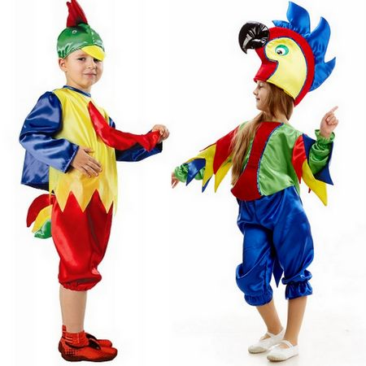

### Новогодний костюм феи или бабочки

Феи, бабочки, принцессы — милые и прелестные создания. Каждая девочка мечтает иметь такое же очаровательное платье и крылышки, как у любимого персонажа. А тем временем создать наряд феи не так уж сложно. Так, для изготовления крыльев потребуется проволока, капроновые чулки или колготки и всевозможный блестящий декор. Кстати, для костюма божьей коровки или бабочки тоже подойдут крылышки, созданные подобным образом. Нужно лишь будет поменять цвет и форму

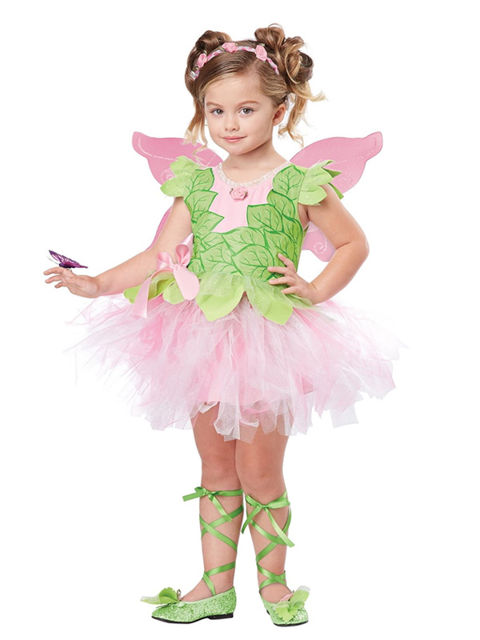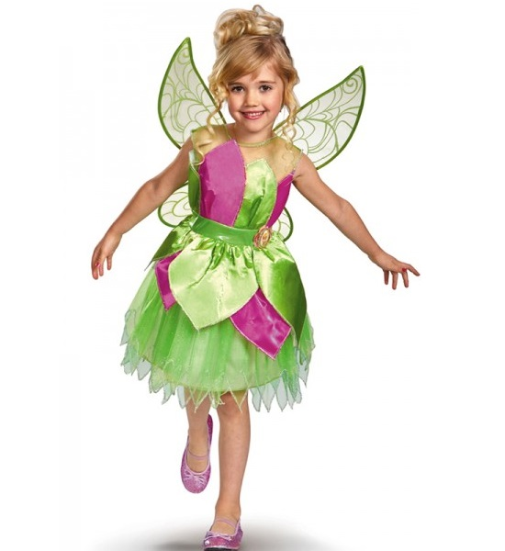

Для костюмов можно взять любое платье, оформив его в зависимости от персонажа, сложнее с крылышками, так как их форма должна соответствовать образу.

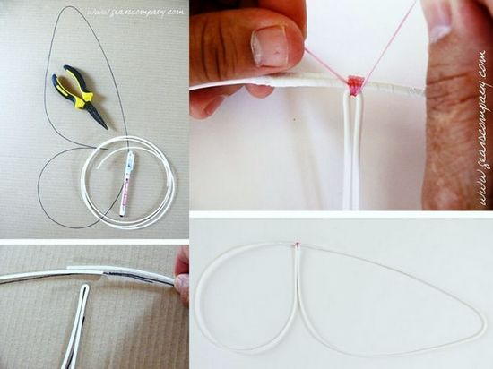

Делаем из проволоки крылья.

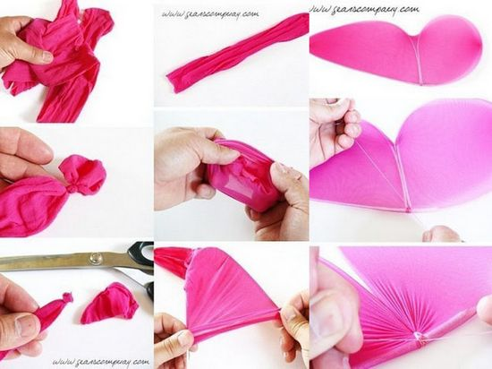

Надеваем капроновый чулок, аккуратно завязываем и срезаем

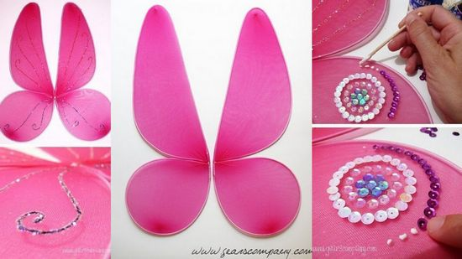

Украшаем пайками и маскируем узелочки

А для представленных ниже выкроек понадобятся некоторые знания в моделировании. Сначала нужно будет построить выкройку на бумаге, по указанным для каждого размера параметрам, а затем переснять на ткань

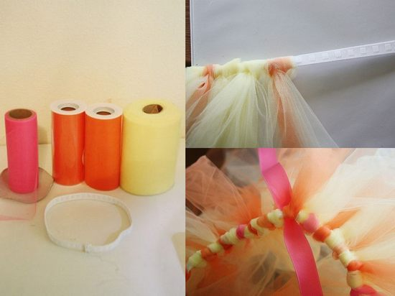

Как сделать детскую пышную юбку. Самый простой вариант, как сделать пышную юбку для девочки, — это завязать на резинку отрезки органзы. Желательно использовать материал разных цветов. Длина зависит от роста девочки.

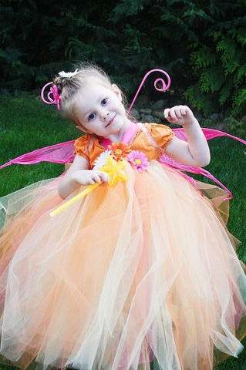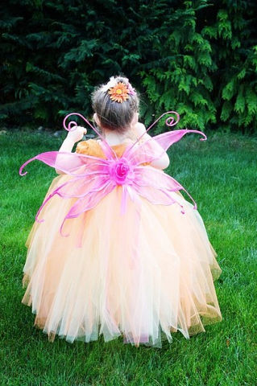

Пышная юбка и крылышки феи

Вот еще несколько интересных маскарадных костюмов. Принцип создания некоторых из них идентичен с описанными выше. Например, для костюма пчелки нужно сделать такие же крылышки из проволоки и капрона, а юбочку — из органзы или тюля. Полосатый топ и «усики» дополнят ансамбль.

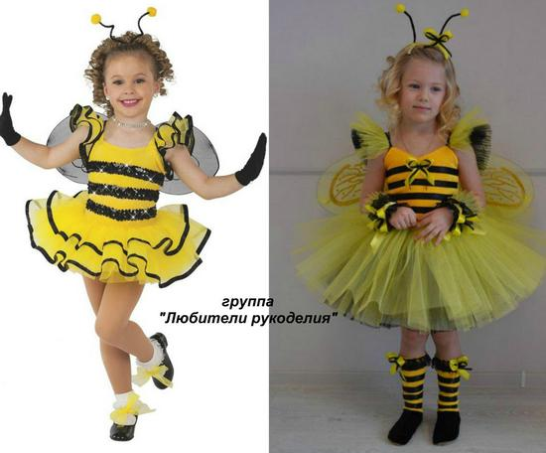

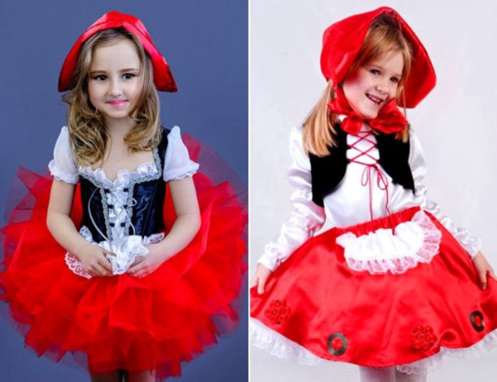

Учитесь шить, мастерить своими руками, доставляйте своим рукодельем радость детям и близким.